FAQ
Campanha Grupo de Consultoras Laranjas
E Consultoras Grupo Violeta (GV Raízes)
Leitores de Cartão PagNatura

A Campanha:

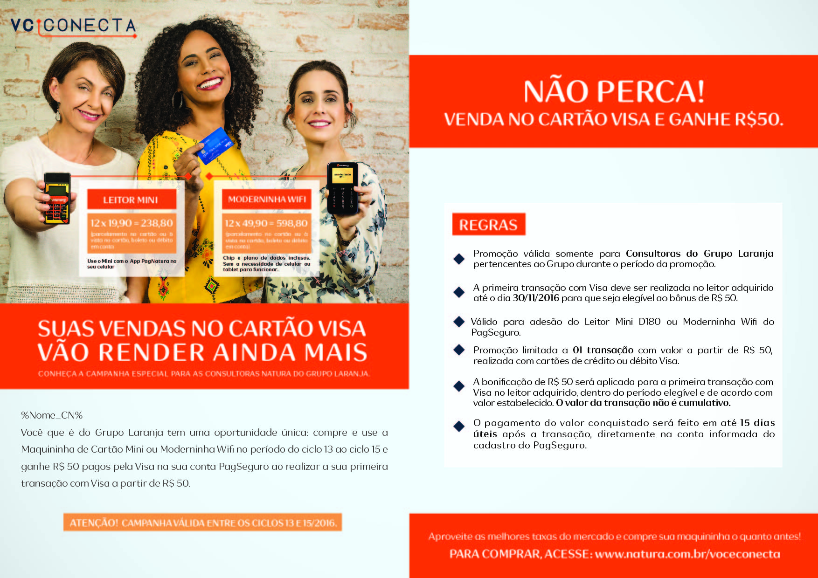

1. Qual o período da Campanha?
A adesão ao Leitor para elegibilidade da Campanha é válida entre os ciclos 13 a 15/2016. A primeira transação com VISA deverá ser realizada no leitor adquirido até o dia 30/11/2016 para que seja elegível ao bônus de R$ 50.

2. Critérios de participação
- Ser Consultora Natura do Grupo Laranja durante o período da campanha ou Consultora Natura do Grupo Violeta (GV Raízes).
- A campanha é válida somente para quem adquiriu os Leitores do Pagseguro (Mini D180 ou Leitor Moderninha) no período da promoção e realizou a primeira transação com VISA até o dia 30/11/2016. A aquisição dos leitores deve ser feita pelo site CN: www.natura.com.br/voceconecta

- Sobre a transação com VISA:
- A Promoção será aplicada para a primeira transação realizada com VISA Electron ou VISA Crédito, a partir de R$ 50,00, durante o período da campanha. A Consultora Natura R$ 50,00 depositados na conta PagSeguro limitado a 01 transação durante o período. O valor da transação não é cumulativo. Serão válidas as transações de crédito (incluindo parcelamento) e débito nestas condições.

2. Serão consideradas somente transações autorizadas, realizadas com cartões VISA, durante o período promocional, independente do prazo em que a Consultora Natura tenha recebido a comunicação desta campanha ou do prazo de recebimento do Leitor.

3. As transações parceladas serão consideradas pelo valor total da compra realizada.

4. A campanha é limitada às primeiras 10.000 transações realizadas atendendo aos requisitos estipulados. Após este limite a campanha será automaticamente encerrada e, independente disso, a Natura comunicará tal fato publicamente.

- Campanha válida em todo o Brasil.

3. Recebimento da bonificação
- O pagamento do valor conquistado será feito em até 15 dias úteis após a transação e será efetivado independente se a transação for de crédito, débito ou do prazo contratado para recebimento. Os valores conquistados estarão disponíveis na conta PagSeguro, com transferência automática para a conta bancária para aquelas Consultoras que têm o serviço, em até 3 dias úteis.

- O valor da venda seguirá o prazo padrão de recebimento (débito em 2 dias úteis e crédito em 30 dias úteis).

4. Como poderei acompanhar meu desempenho durante a Campanha?
O acompanhamento das transações pode ser feito através da conta cadastrada no PagSeguro.

5. Com quem posso tirar dúvidas sobre a campanha?
Esta FAQ responde a todas as principais dúvidas.
Demais questões podem ser consultadas através da central de atendimento (CAN): 0800-7-628872
Para ligações de celular: 0300-7-628872

A VISA não possui relação direta com as Consultoras Natura.

6. Posso trocar meu prêmio por produtos Natura?
Não. O valor será depositado em espécie monetária (R$), na conta cadastrada no site PagSeguro.

